«Чтобы стать крылатым, нужно стремление к полету».
Ю.А. Гагарин
Первый в мире полет человека в космос состоялся 12 апреля 1961 года. В 6 часов 7 минут с космодрома Байконур со стартовой площадки был осуществлен пуск ракеты – носителя «Восток – К72К», которая вывела на околоземную орбиту советский космический корабль «Восток».

День 12 апреля стал большим всенародным праздником в честь летчиков-космонавтов, конструкторов, инженеров, служащих и рабочих, которые создают ракеты, космические корабли и искусственные спутники Земли.
12 апреля 1961 года летчик-испытатель Юрий Гагарин стал первым человеком, вылетевшим на околоземную орбиту.
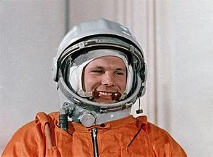

В своем выступлении перед стартом Ю.А. Гагарин говорил: «Через несколько минут могучий космический корабль унесет меня в далекие просторы Вселенной. Что можно сказать вам в эти последние минуты перед стартом? Вся моя жизнь кажется одним прекрасным мгновением. Все, что прожито, что сделано прежде, было прожито и сделано ради этой минуты…»
Людям навсегда запомнилась прекрасная гагаринская улыбка, а также сказанное им перед стартом «Поехали»…
Первый в истории выход человека в открытый космос осуществил Алексей Архипович Леонов во время экспедиции 18-19 марта 1965 года (космический корабль «Восход-2»). Алексей Леонов удалился от корабля на расстояние до 5 метров, провел в открытом космосе вне шлюзовой камеры 12 минут 9 секунд.
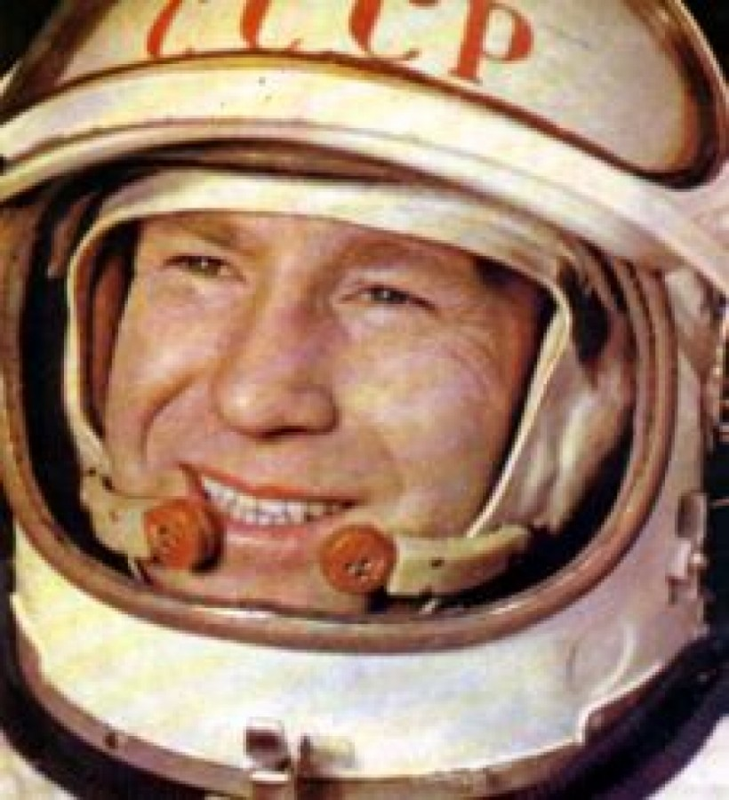
Алексей Леонов, генерал-майор авиации запаса, всю свою жизнь посвятил космосу. Он окончил Военно -воздушную инженерную академию им. Н. Е. Жуковского, в том числе адъюнктуру. Алексей Архипович долгое время занимался подготовкой космонавтов и разработкой космического оборудования. Ему принадлежат исследования в области восприятия зрением цветовых и световых характеристик после полёта в космос, восприятия пространства и времени в условиях космоса, психологических проблем межпланетного полёта, а также другие научные и экспериментальные работы.
ЛИТЕРАТУРА
- Белоцерковский, С.М. Диплом Гагарина [Текст] / С.М. Белоцерковский. – Москва : Мол. Гвардия, 1986. - 175 с.
- Гагарина, АТ. Память сердца [Текст] / А.Г. Гагарина. – Москва : АПН, 1985. - 224 с., ил.
- Дихтярь, А.Б. Прежде чем прозвучало: «Поехали!» [Текст] : Документальная композиция / А.Б. Дихтярь. – Москва : Политиздат, 1987. - 240 с., ил.
- Казанов, С.Д. Юрий Гагарин: портрет без ретуши [Текст] / С.Д. Казанов. – Москва : Сов. Россия, 1991. - 176 с.
- Ракетно - космическая эпоха [Текст] : Памятные даты. – Москва : Московский журнал, 2001. - 224 с.
- Столярж, Б.Л. Знаете, каким он парнем был... [Текст] / Б. Л. Столярж. – Москва : Физкультура и спорт, 1985. - 144 с., ил.
Муниципальное казённое учреждение культуры «Межпоселенческая библиотека Черемисиновского района Курской области»
тел: 2-14-56
306440
ул. Мира, д.4
пос. Черемисиново
адрес электронной почты-
mbther@mail.ru
сайт библиотек mbther.ru
Часы работы:
с 9.00 – 18.00
без перерыва
выходной – понедельник
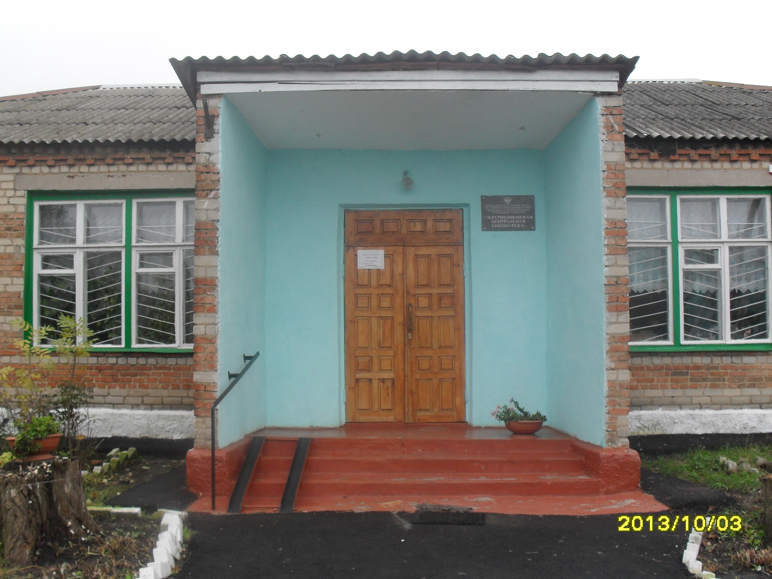
МКУК “Черемисиновская межпоселенческая библиотека”

«Космос в одно касание»

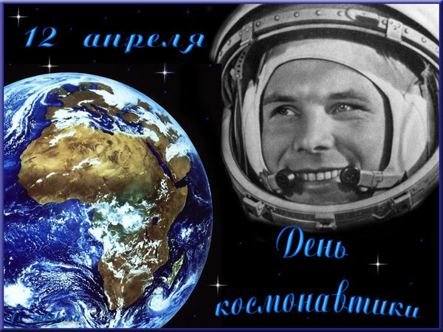

2017 год

